Définir un « COLLIER MICA BLINDE ETANCHE»
Complétez les textes en surbrillance vert, effectuez un enregistrer sous … et faite nous parvenir ce document

Vos coordonnées Raison sociale
Adresse
Code postal - Ville
Téléphone – Fax – e-mail

Vous désirez : Choisissez Qté Tapez ici la quantité
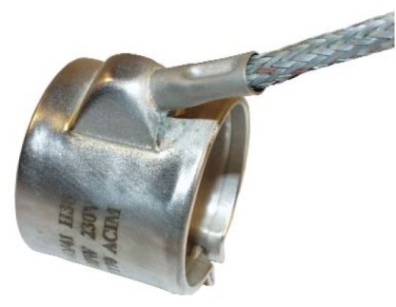
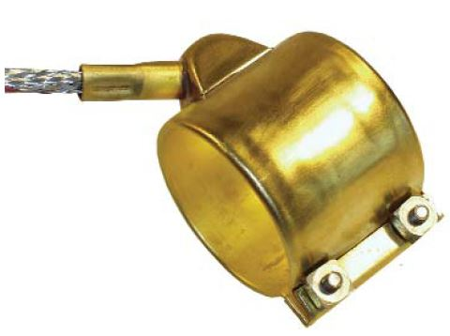
Profilé en laiton ou inox
Ø : 25 à 100 mm - Hauteur : 20 à 80 mm
Puissance : 65 à 970 W, 230 V monophasé
Charge maximum sur le corps du collier : 6.5 W/cm²
Température maximum sur le corps du collier : 340°C
Technologie étanche, hors terminaison de la connectique
Isolation électrique par mica
Connectique : fils âme nickel, isolés soie de verre siliconée + fil de masse; protégés par une tresse en acier galvanisé, plus capot
Serrage par équerre, vis BTR M4 et écrous carrés antirotation.
Option : thermocouple J isolé de la masse

Puissance : watts W – Tension : Voltage V – Charge spécifiques (Cs) W/cm² (si impératif) W/cm²
Température de travail : °C utilisation : Choisissez

Dimension : Orientation de la connexion
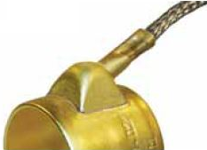
Ø intérieur : en mm - Hauteur : en mm
Axial
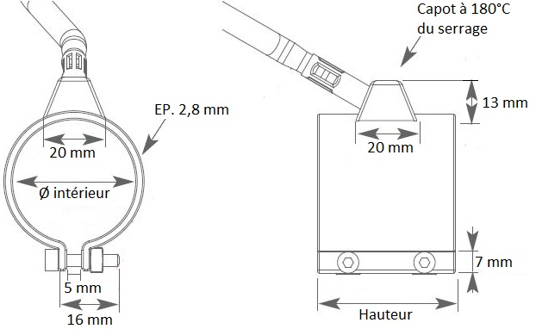

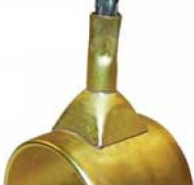

Radial

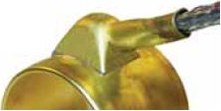
Tangentiel

Connexions :
Sous fils  Protection par perles céramiques, pour éviter  tout arrachage des fils, Ø 12 mm, hauteur  4 mm.  Sortie centrée sur la hauteur du collier. | Tresse sous bossage  Connectique permettant un faible  encombrement, Ø 12 mm, hauteur 5 mm.  Sortie placée à 16 mm du bord.
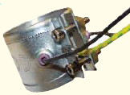 | 